CAHIER DE PRESCRIPTION
POUTRE SUSPENDUE MEDICALISEE
FLUIDYS

Principe

Tous les postes de travail seront équipés d’une poutre horizontale suspendue de type FLUIDYS de la société TLV ou d’un produit équivalent :
- regroupant les équipements courants forts, courants faibles et fluides médicaux,
- pouvant être équipée d’un éclairage d’ambiance, de lecture et soins intégrés,
- ayant un système d’ancrage adapté à la hauteur du bâtiment,
- ayant une structure permettant d’être équipée de nacelle support équipements (plateaux, tiroirs, etc…),
- protégeant les prises de fluides par un plastron en matière ABS/PC avec ou sans couvercle pour les prises de fluides médicaux,
- permettant la distribution des énergies en face avant ou avant et arrière,
- disposant d’une peinture époxy poudrée blanche satiné RAL 9016,
- permettant la fixation d’une gamme complète d’accessoires et appareils biomédicaux.
(Visuel donné à titre informatif, pour bien apprécier le descriptif)
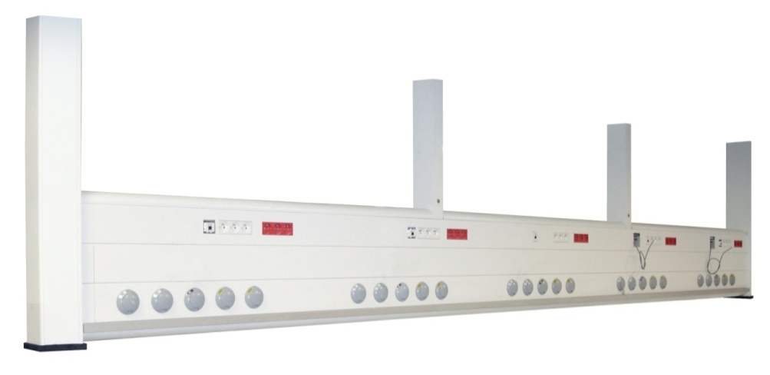

Référentiel technique
La poutre horizontale suspendue sera composée de profilés en aluminium extrudés (classement au feu M0) divisés en compartiments fermés par 4 couvercles distincts (peinture époxy poudrée) clippés pour l’électricité et les fluides médicaux et aura comme section hors tout 126 x 260 ou 340 mm.
La poutre horizontale sera équipée d’un rail inférieur support accessoires 25x10 mm sur toute sa longueur, en face avant et arrière, afin de fixer des accessoires biomédicaux.

Les compartiments seront cloisonnés jusqu'à leur point de raccordement et accessibles par simple ouverture des couvercles afin de faciliter le montage et la maintenance.

Les alimentations électriques et fluides médicaux se feront par le plafond, par l’intermédiaire des suspentes d’extrémité également en profilé d’aluminium extrudé fermés par 2 couvercles distincts. L’entraxe entre 2 suspentes pourra aller jusqu’à 2m50, au-delà une suspente intermédiaire sera nécessaire.
Le nettoyage et la désinfection seront facilités grâce à :

- des surfaces lisses,
- des embouts et plastrons fluides en ABS/PC moulés de forme douce,
- l’absence de visserie apparente,
- des accessoires électriques affleurant au couvercle.

Les nacelles seront :

- composées d’un cadre tubulaire inox Ø38 mm d’une hauteur au choix de 800 mm ou 1500 mm et pourront supporter une charge utile de 70 kg,
- équipées d’un système de verrouillage de la rotation par l’intermédiaire d’une manette facile d’accès et simple à manipuler par le personnel soignant.

Les plateaux conçus pour satisfaire aux exigences les plus sévères en matière d’hygiène et de durée de vie seront :

- en matériau compact à cœur blanc (HPL) d’épaisseur 12 mm,
- équipés de rails support accessoires latéraux de section 25x10 mm,
- ajustables facilement sur toute la hauteur de la nacelle,
- équipés ou non d’un ou deux tiroirs,
- disponibles dans 2 dimensions : 405 x 355 mm / 40kg et 605 x 455 mm / 60 kg.

Les tiroirs seront :

- en matière Kydex anti-bactérien,
- amovibles pour faciliter les opérations de nettoyage et désinfection,
- disponibles dans 2 dimensions : 312 x 283 x 139 mm et 512 x 383 x 139 mm (L x P x H).

Installation et Maintenance

Elles seront facilitées par :

- des bornes de raccordement BT avec identification des différents réseaux (PC et éclairages) à encliquetage direct (type WAGO),
- des bornes de raccordement TBT avec identification à encliquetage direct (type WAGO),
- un schéma de câblage placé à l’intérieur de la gaine au niveau du point de raccordement,
- une étiquette avec les résultats des tests de sécurité électrique selon l’EN ISO 11197 sera placée sur le couvercle à l’intérieur de la gaine au niveau du bornier de raccordement,
- un système assurant une mise à la terre automatique des couvercles,
- des accessoires électriques fixés en fond de gaine (ne nécessitant pas de cadre de propreté).

Eclairages

Ils devront être performants, confortables et contrôlés.

Par lit, la poutre sera équipée de deux platines d’éclairages, une pour l’ambiance et une pour la lecture. Celles-ci seront équipées, d’un réflecteur haute performance MIRO Silver à rendement élevé, permettant de n’utiliser qu’une seule source d’éclairage, afin de réduire la consommation d’énergie.

Les diffusants pour l’ambiance et la lecture en polycarbonate avec traitement anti-UV (sans risque de jaunissement) intégrera des stries asymétriques dirigeant le flux lumineux vers le centre de la salle et plan de lecture, et sera clippé sur toute la longueur de la gaine et ne pourra être démonté sans l’utilisation d’un outil.

La poutre sera équipée par lit, d’un éclairage de veille situé dans la partie supérieure de la gaine.

En tenant compte d’un coefficient de maintenance de 0.83, les éclairages devront permettre de maintenir un niveau d’éclairement moyen d’au moins :
- Ambiance : 100 lux à 0.85 m du sol,
- Lecture : 300 lux sur un plan de 300 x 300 mm incliné à 75° situé à 1m10 du sol et à 1m du mur,
- Soins (examens simples) : 300 lux sur le lit à 0.85 m du sol (obtenu par le cumul de l’éclairage d’ambiance et de lecture).

L’éblouissement des éclairages d’ambiance et de lecture sera limité, les sources n’étant pas visibles directement par le patient, le personnel médical ou les visiteurs, afin de respecter les préconisations d'éblouissement de l’éclairage des lieux de travail.

Les platines d’éclairages seront facilement amovibles permettant le remplacement rapide et la maintenance hors chambre.

Equipement

La poutre sera composée d'un équipement électrique, gaz médicaux et nacelle par poste comprenant au moins :

- 4 Prises de courant de couleur blanche 2x10/16A + T sur réseau électrique normal,
- 4 Prises de courant de couleur rouge 2x10/16A + T sur réseau électrique secouru,
- 2 Bornes de terre équipotentielles,
- 1 prise RJ45 double,
- 1 prise d’appel infirmière et sa poire,
- 2 prises d’Oxygène prétubées,
- 1 prise d’Air Médical prétubée,
- 2 prises de Vide prétubées,
- 1 nacelle de hauteur 1500 mm,
- 1 plateau 600x450 mm / 60 kg avec rails latéraux 25x10 mm
- 1 plateau 600x450 mm / 60 kg avec 1 tiroir et rails latéraux 25x10mm

Référentiel normatif

La poutre entièrement fabriquée en usine respectera les normes et recommandations en vigueur suivantes :

- NF EN ISO 9001 et NF EN ISO 13485 : Systèmes de management de la qualité,
- Marquage CE conformément à la directive 93/42/CEE « Dispositifs Médicaux »,
- NF EN ISO 11197 : Gaines techniques à usage médical,
- NF EN ISO 7396-1 : Systèmes de distribution de gaz médicaux - Partie 1,
- Recommandations AFE relatives à l’éclairage des établissements de santé.

Le fabricant s’engage à :

- Fournir le procès-verbal de tests tubage selon l’EN ISO 11197 et EN ISO 7396-1,
- Fournir le procès-verbal de tests de sécurité électrique selon l’EN ISO 11197 et EN 60601-1,
- Fournir à la demande la preuve du respect des exigences de compatibilités électromagnétiques,
- Fournir à la demande le certificat CE Dispositifs Médicaux délivré par un organisme notifié Européen en cours de validité (exigence de la directive 93/42/CEE),
- Fournir une déclaration CE de conformité au titre de la directive 93/42/CEE indiquant la classe du dispositif ainsi que le nom et l’adresse de l’organisme notifié ayant validé le dossier technique du dispositif médical Fluidys ou équivalent (exigence de l’EN ISO 11197).
- Fournir à la demande les certificats ISO 13485 et ISO 9001,

Le matériel sera livré avec la notice d'instructions détaillant les opérations de montage, d'installation et de maintenance (exigence de l’EN ISO 11197).

